**Técnico em Informática para Internet**



A/C Sres.

Hermilo Alves. Lunas

Danilo Filitto

Anderson Rodrigues

Responsáveis

Carlos Lennon da Silva Farias

Eduardo Oliveira Fernandes

Karoline de Souza Falcão

Vinicius Souza Vasconcelos dos Santos

**Presidente Prudente – SP**

Sumário

capítulo 1 - introdução 3

1.1 Objetivo do documento 3

1.2 Dados da empresa contratada 3

1.3 Dados da empresa contratante 3

1.4 Análise SWOT 4

Capítulo 2 – Descrição geral do produto 5

2.1 Perspectiva do produto 5

2.2 Wireframe 5

2.3 Sitegrama 8

Anexos 9

Briefing 9

Proposta 11

Contrato 13

Protótipos 18

# capítulo 1 - introdução

## 1.1 Objetivo do documento

A documentação abaixo tem como objetivo a segurar a empresa prestadora e a empresa contratante, sobre os serviços a serem executados a partir de etapas relacionadas com o cliente, como análises da empresa, entrevistas e visitas pessoais.

Para a empresa contratante o manual terá como principal característica definir as funcionalidades do site que será desenvolvido pela empesa contratada. Já para a empresa contratada, o manual terá como principal objetivo explicitar as características do site para servir como guia no processo de desenvolvimento e teste do mesmo.

## 1.2 Dados da empresa contratada

A empresa Equipe1, sob o CNPJ 00.000.000/0001-00, possui escritório localizado na Av. Manoel Goulart, 2881 - Vila Santa Helena, Presidente Prudente - SP, 19060-000. Foi criada no ano de 2019, e desde então é responsável pela criação de sites de diversas finalidades para o comércio em geral.

Tem como objetivo construir uma identidade visual para as empresas contratantes, assim como fornecer uma ferramenta de divulgação de sua existência no meio virtual.

Missão

Oferecer serviços diferenciados baseando-se no conceito de equilíbrio e qualidade, buscando sempre atender às necessidades dos clientes.

Visão

Crescer de forma honesta, melhorando e inovando cada vez no nosso trabalho e ser referência na criação de projetos de web sites.

Valores

Respeito, ética, motivação, aprendizado contínuo, inovação, colaboração

## 1.3 Dados da empresa contratante

A empresa Micro 2000 Presidente Prudente Técnica em Informática LTDA, sob o CNPJ 02.550.651/0001-80, possui escritório localizado na rua Bela, 415 - Vila Nova, Presidente Prudente - SP, 19015-260. Foi inaugurada no ano de 1998, e desde então é responsável pela manutenção de dispositivos eletrônicos em geral e ar-condicionado.

**Histórico da empresa**

Fundada em 1998 na cidade de Presidente Prudente – SP, atua na manutenção de dispositivos eletrônicos como computadores, notebooks, câmeras fotográficas, celulares, tablets, smartphones, televisores dentre outros, redes de computadores, além da manutenção em ar-condicionado.

A Micro2000 Possui parcerias de representação com empresas de grande porte como Casio, Epson, Grenn, Lenoxx, Mondial, Multilaser, Pionner, Positivo, Positron, Samsung entre outas.

Missão

Visão

Valor

|  |  |
| --- | --- |
| Forças | Fraquezas |
| - É autorizada de grandes marcas conhecidas no mercado;  - Boa Localização;  - Realiza serviço in home; | - Falta de organização devido a reestruturação da empresa;  - Devido a reorganização, há atrasos nos prazos;  - Não possui/possui pouca divulgação em mídias sociais;  - |
| Oportunidades | Ameaças |
| - Parcerias com outras marcas; | - Concorrentes; |

## 1.4 Análise SWOT

# Capítulo 2 – Descrição geral do produto

## 2.1 Perspectiva do produto

Como foi levantado com o cliente, o site terá a função exclusiva para divulgar o trabalho da empresa, formas de contato além de proporcionar duas formas de agendamento, o agendamento local e o agendamento para buscar a domicilio. O mesmo será formado pelas seguintes páginas.

* **Início**: Slide com informações, e autorizadas.
* **Serviços**: Descrição de serviços e principais serviços prestados.
* **Sobre**: Breve história da empresa, um mosaico de fotos da empresa e sua missão, visão e valores.
* **Contato**: conterá formulário de contato, o endereço, telefone, e-mail, link das redes social da empresa, e mapa de localização da mesma.
* **Agenda:** Constará um formulário para se cadastrar e outro para login além de conter informações sobre as novidades do agendamento.

## 2.2 Wireframe

Início

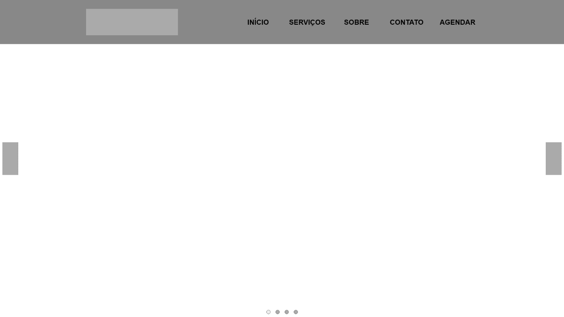

Serviços

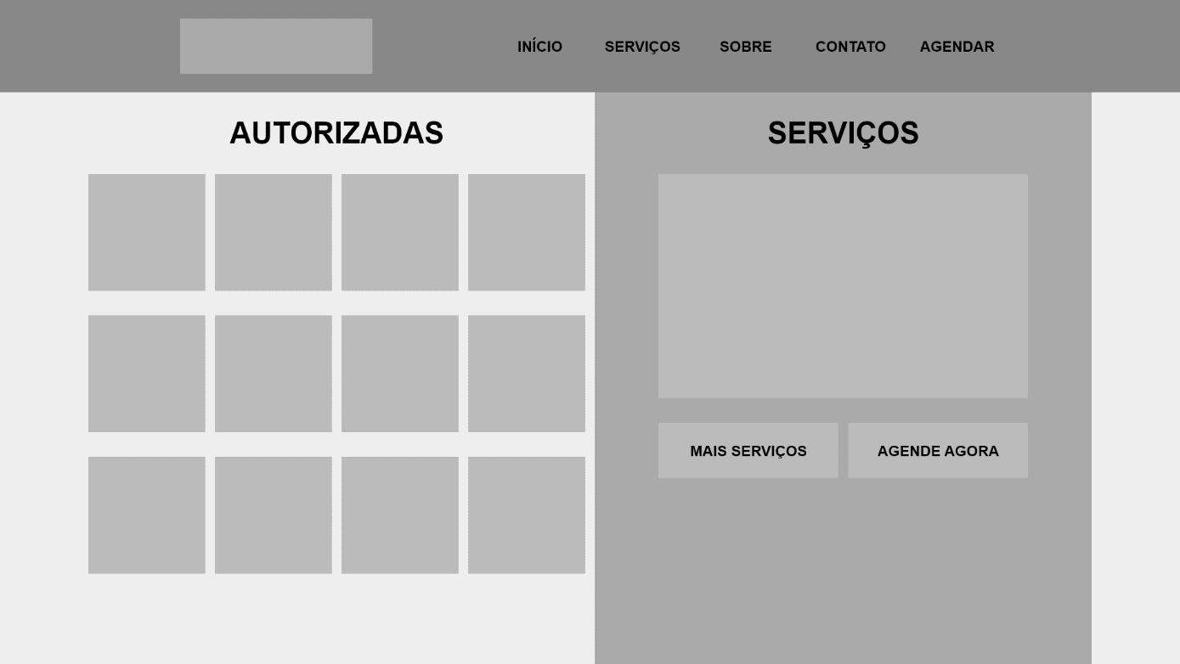

Sobre

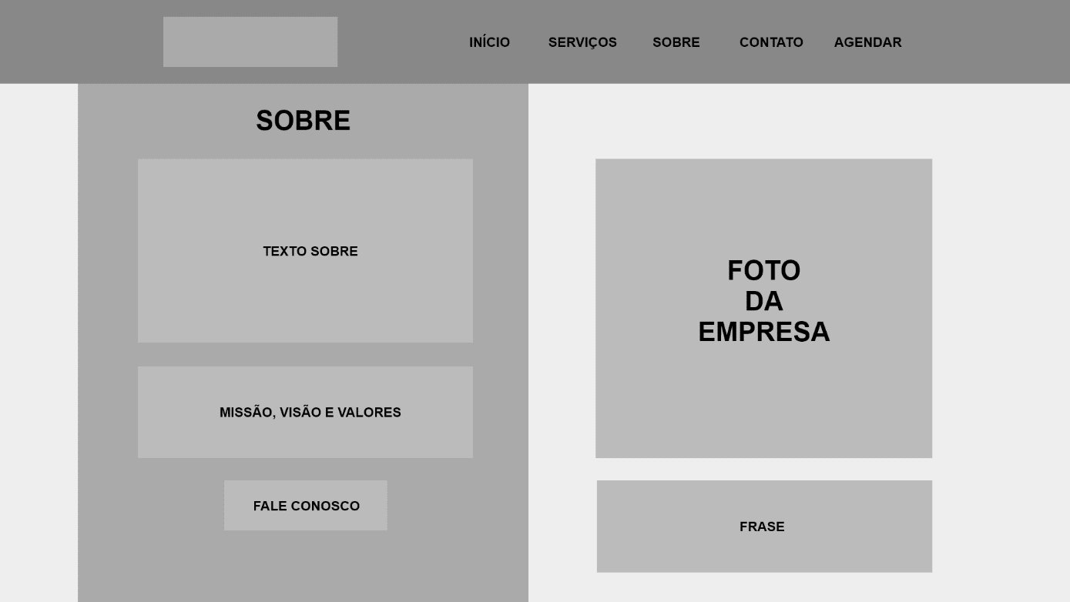

Contato

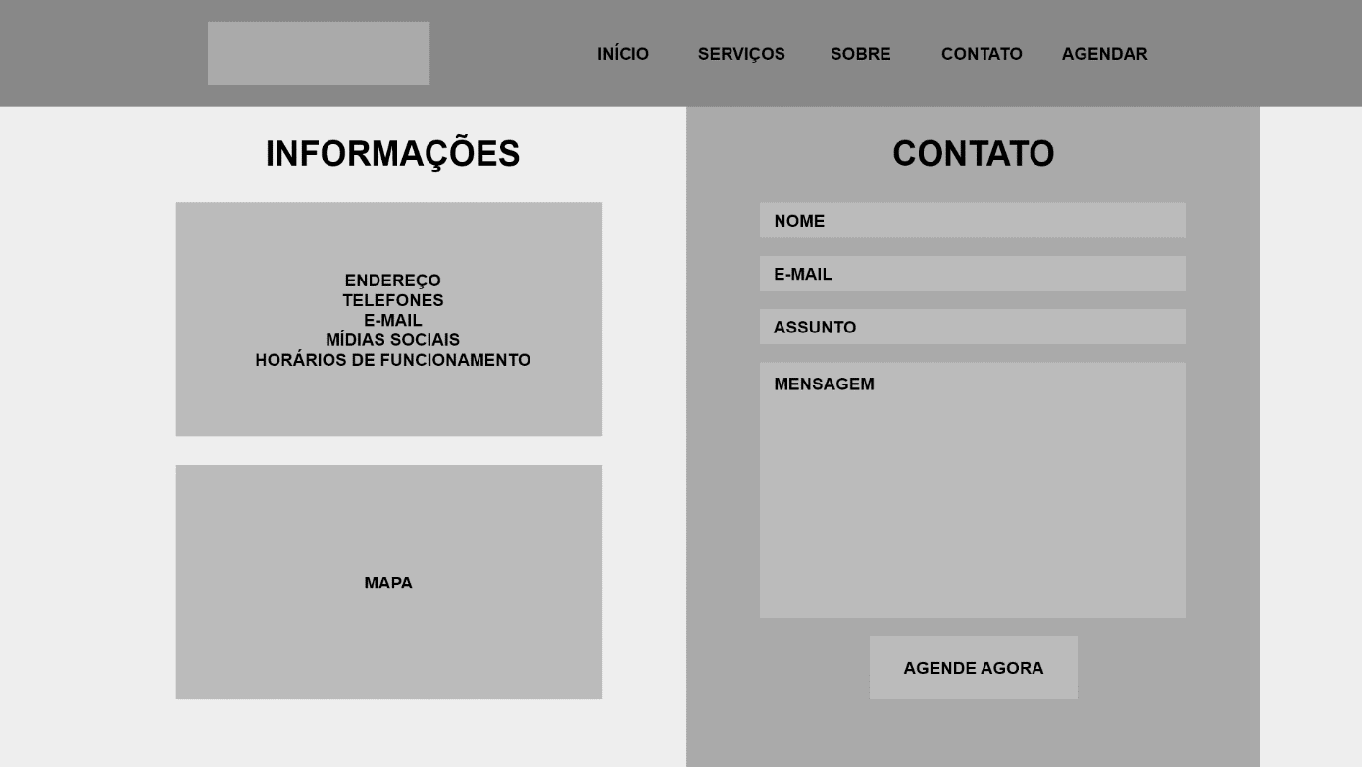

Agendamento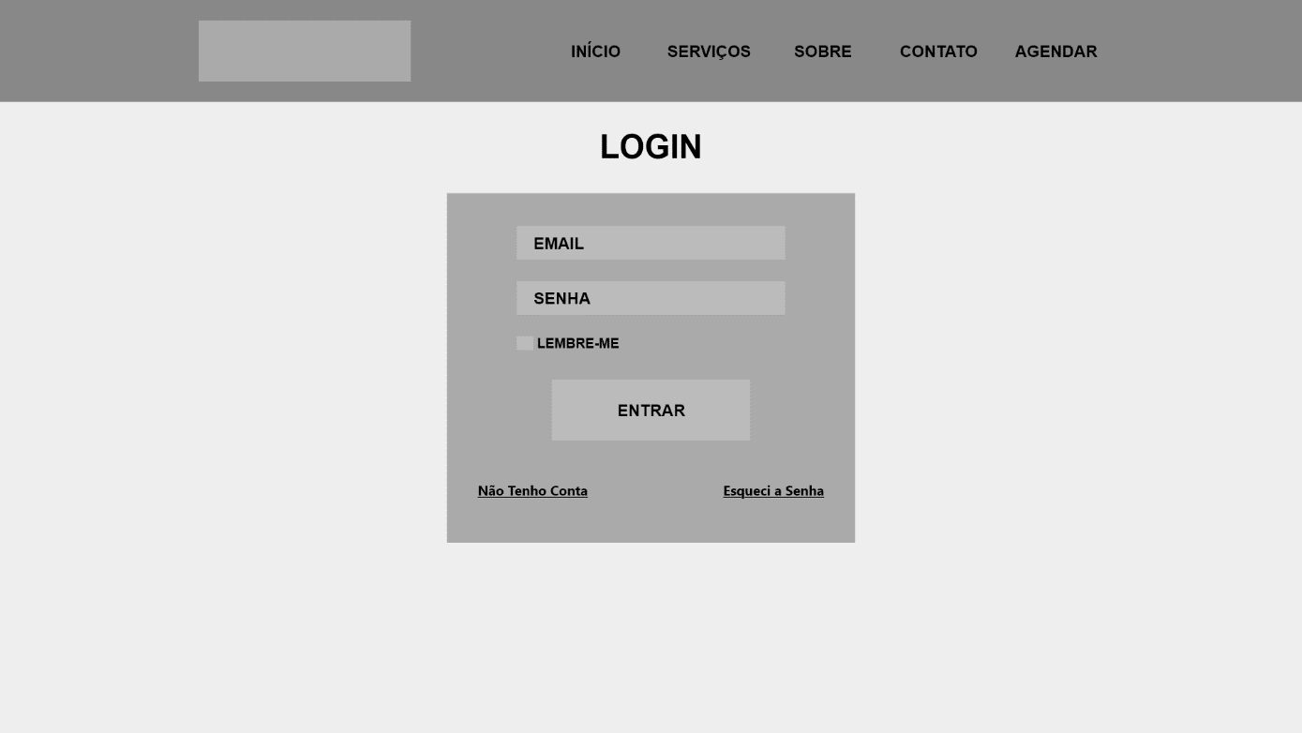Cadastro de cliente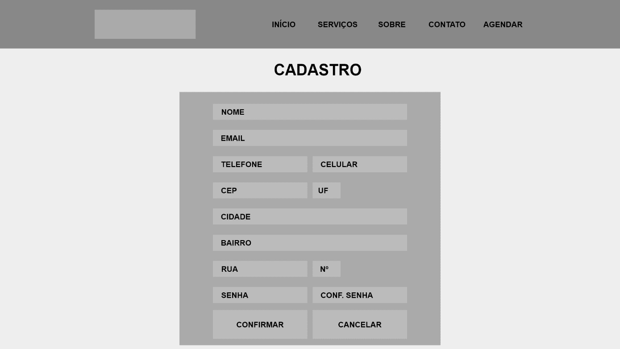

## 2.3 Sitegrama

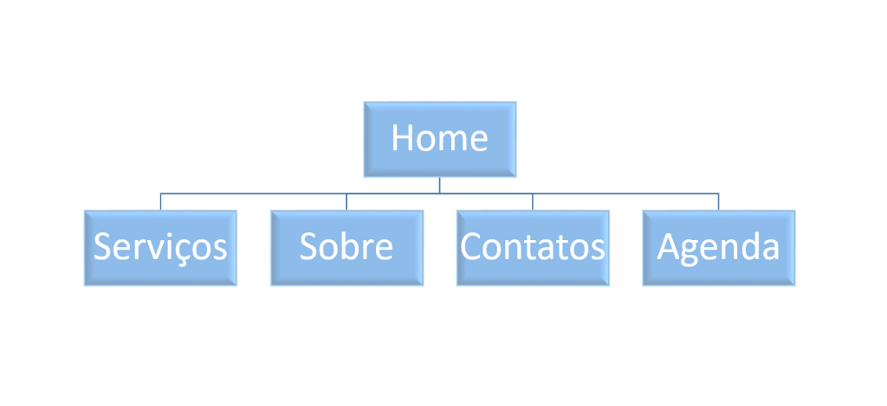

# Anexos

## Briefing

**Dados pessoais**

1. **Nome Completo?**

**R-**

1. **Telefone?**

**R-**

1. **E-mail?**

**R-**

1. **Cidade?**

**R-**

**Dados empresariais**

1. **Nome da Empresa?**

**R**- Micro2000

1. **Telefone Comercial?**

**R-**(18) 3223-5431

1. **E-mail Comercial?**

**R-** comercial@micro2000.com.br

1. **Endereço da Empresa?**

**R-** Rua Bela, 415 - Vila Nova, Pres. Prudente - SP, 19015-260

**Informações gerais**

1. **Quais regras de negócio?  
   R -**
2. **Possui logotipo?**

**R-** Sim

1. **Quais as cores da empresa?**

**R-** Azul, Branco e Preto

1. **Quantas páginas terá o site e quais?**

**R-** 5 paginas

1. **Qual o seu diferencial?  
   R -**
2. **Qual os pontos fortes da sua empresa?  
   R -** Empresa autorizada por grandes marcas de renome.
3. **Quais os pontos fracos da sua empresa?**

**R –** organização.

1. **Já possui um site ou algo do tipo?**

**R-** Não possui site

1. **Vai vincular as redes sociais no site?**

**R-** Sim

1. **Possui domínio?**

**R-** Sim

1. **Possui hospedagem?**

**R-** Sim

1. **Conte de forma breve a história da empresa.**

**R -**

**Informações agendamentos**

1. **Quais os horários e dias da semana de atendimento da empresa?**

**R-** Segunda à Sexta: 09-00 – 13-00, 14-00 – 18-00. Sábado: 08-00 – 12-00.

1. **Quantos funcionários possui a empresa?**

**R-** 7

1. **Quantos serviços são prestados?**

**R –** Vai ser dois tipos de serviços.

1. **Quais são estes serviços?**

**R -** O de agendamento para acolhimento do produto na residência do cliente e o agendamento do horário para o cliente levar o produto até a empresa.

1. **Quais dias da semana podem ser agendados serviços?**

**R-** Todos os dias de acordo com horário disponível

1. **Quais horários estão disponíveis a ser agendado?**

**R-** Todos os horários comerciais.

1. **Para agendar serviço precisa estar cadastrado?**

**R-** Sim

1. **Conte como funciona o seu agendamento atual.**

**R –** Não poassui.

## Proposta

Apresentação

Este documento visa formalizar a proposta de prestação de serviços para a criação de um projeto de desenvolvimento de site para a Micro 2000 Presidente Prudente Técnica em Informática LTDA**.** Dessa forma, descrevemos aqui as principais informações acerca da metodologia de trabalho, do cronograma de atividades, dos recursos necessários para a execução do projeto, bem como as condições de pagamento e prazos previamente definidos.

**Produtos/Serviços**

A prestação de serviço consiste no desenvolvimento de um projeto de site para a **Micro 2000,** que tem por objetivo aumentar o relacionamento com seus clientes, oferecendomais um canal de comunicação e divulgando os seus serviços através da internet.

Produto: Desenvolvimento do site e sistema de agendamento para **Micro 2000** que atenda as seguintes características:

1. Área institucional: Home, Sobre, Contato, etc.
2. Área de contato: Endereço, telefone, formulário de contato e API Google Maps
3. Sistema de gerenciamento de agendamento de serviços

Serviços: Criação da identidade visual, sistema de agendamento de serviços, configuração da hospedagem e treinamento.

**Fases do projeto**

1ª fase: Planejamento e criação

1. Entrevista com o cliente
2. Pesquisa e planejamento de projeto
3. Elaboração de proposta para o projeto

2ª fase: Desenvolvimento

1. Criação da identidade visual (logomarca, layout, fontes, imagens etc.)
2. Seleção e tratamento das imagens para o site
3. Codificação em linguagem programação compatível com os principais navegadores
4. Inserção do conteúdo (textos e imagens) da página inicial e páginas internas
5. Criação do formulário de contato e direcionamento para o e-mail do cliente
6. Desenvolvimento do sistema de agendamento de serviços

3ª fase: Implantação

1. Contratação do serviço de hospedagem *(custo por conta do cliente)*
2. Compra do domínio e configuração do DNS *(custo por conta do cliente)*
3. Publicação do site na hospedagem contratada

4ª fase: Entrega

1. Aprovação do cliente
2. Criação de conta no Google Analytics para monitorar visitantes
3. Entrega de controle da hospedagem e treinamento básico (1hora)
4. Manutenção (correções de erros).

**Prazos e Investimento**

|  |  |  |  |  |  |  |  |  |  |  |  |  |
| --- | --- | --- | --- | --- | --- | --- | --- | --- | --- | --- | --- | --- |
|  | **Fase** |  |  | **Descrição** |  |  | **Prazo** |  |  | **Valor** |  |  |
|  |  |  |  |  |  |  |  |  |
|  |  |  |  |  |  |  |  |  |  |  |  |  |
|  | | |  |  | |  |  | |  | R$0,00 | |  |
| Planejamento | | |  | Elaboração de proposta para o projeto | |  | 0 dias | |  |  |
|  |  |  |  |  | |  |  |  |  |  |  |  |
|  |  |  |  |  | |  |  |  |  |  |  |  |
|  | Desenvolvimento |  |  | Criação da identidade visual (layout, |  |  | 0 dias |  |  | R$ 000,00 |  |  |
|  |  |  | fontes, imagens etc.) |  |  |  |  |  |  |
|  |  |  |  |  |  |  |  |  |  |  |  |
|  |  |  |  |  |  |  |  |  |  |  |  |  |
|  |  |  |  | Codificação completa do site em linguagem de | |  |  |  |  | R$ 000,00 | |  |
|  |  |  |  |  |  |  |  |  |
| Desenvolvimento | | |  | programação (html/css/javascrip/PHP/mysql) compatível com os principais navegadores | |  | 0 dias | |  |  |
|  |  |  |  |  | |  |  |  |  |  |  |  |
|  |  |  |  |  | |  |  |  |  |  |  |  |
|  |  |  |  |  | |  |  |  |  |  |  |  |
|  |  |  |  | Configuração do gerenciados de conteúdo |  |  |  |  |  |  |  |  |
|  | Desenvolvimento |  |  | (wordpress) para a Galeria de Fotos e Página |  |  | 0 dias |  |  | R$ 000,00 |  |  |
|  |  |  |  | Inicial |  |  |  |  |  |  |  |  |
|  |  |  |  |  |  |  |  |  |  |  |  |  |
|  |  |  |  | Contratação do serviço de hospedagem + | |  |  |  |  | R$ 000,00 | |  |
| Implantação | | |  |  | 0 dias | |  |  |
|  | Publicação do site na hospedagem contratada | |  |  |  |
|  |  |  |  |  |  |  |  |  |  |  |
|  |  |  |  |  | |  |  |  |  |  |  |  |
|  | Entrega |  |  | Criação de conta no Analytics para monitorar |  |  | 0 dias |  |  | R$ 000,00 |  |  |
|  |  |  |  |  |  |  |  |  |
|  |  |  | visitantes + treinamento da ferramenta |  |  |  |  |  |  |
|  |  |  |  |  |  |  |  |  |  |  |  |
|  |  |  |  |  |  |  |  |  |  |  |  |  |
|  |  | |  |  |  |  |  | |  |  | |  |
|  | TOTAL | |  |  |  |  | **0 dias** | |  | **R$ 0.000,00** | |  |
|  |  |  |  |  |  |  |  |  |  |  |  |  |

***Composição: 50% aceite + 50% final do projeto***

**OBS:** os valores citados acima são apenas para demonstração. Por se tratar de um projeto acadêmico de conclusão de curso o seu custo será de R$0,00 com exceção dos valores de registo de domínio e hospedagem no servidor que são de responsabilidade do cliente.

**Condições gerais**

* Validade da proposta: 10 (dez) dias
* Itens não contemplados: Serviços de fotografia; aluguel de banco de imagens; Produção de conteúdo.

Na expectativa de estar oferecendo a melhor oferta para os serviços solicitados, aproveito a oportunidade para apresentar protestos de consideração e apreço.

___________________________

**Assinatura Cliente**

Atenciosamente,

__________________

**Equipe1**

## Contrato

**PARTES**

**CONTRATANTE:** Micro 2000 Presidente Prudente Técnica em Informática LTDA, sob o CNPJ 02.550.651/0001-80, possui escritório localizado na rua Bela, 415 - Vila Nova, Presidente Prudente - SP, 19015-260

**CONTRATADO:** empresa Equipe1, sob o CNPJ 00.000.000/0001-00, possui escritório localizado na Av. Manoel Goulart, 2881 - Vila Santa Helena, Presidente Prudente - SP, 19060-000b.

As partes acima identificadas têm, entre si, justas e acertadas o presente Contrato para desenvolvimento de Web Site, que se regerá pelas cláusulas seguintes e pelas condições descritas no presente.

**DO OBJETO DO CONTRATO**

**Cláusula 1ª.** O presente contrato tem como OBJETO, o desenvolvimento e implantação, pelo

**CONTRATADO**, Equipe1, com a seguinte descrição técnica:

Web

*Layout* gráfico com o número limitado de fotos (se tiver), que serão entregues pelo **CONTRATANTE** e colocados do tamanho, definição e forma definidos pelo **CONTRATADO**, na construção do site compatíveis com a web e com a qualidade do material apresentado.

Manipulação do logo;

Tratamento de Possíveis fotos e mídias; Personalização em html5, css3;

Contendo página principal e outras subpáginas;

Página com informações gerais sobre a empresa como missão, visão e valores e outras informações que o contratante achar necessário.

Página de contato.

Divulgação pelos meios legais através de SEO (Search engine optimization)

E-mail personalizado

Assessoria web pessoal por 90 dias e por mídias de comunicação após este período

Criação de sistema de agendamento de serviços em linguagem sql;

**DA EXECUÇÃO**

**Cláusula 2ª.** O **CONTRATADO** se obriga a entregar um *layout* demonstrativo (site) para prévia aprovação do **CONTRATANTE** no prazo de xx dias. Para que no caso de haver necessidades de mudanças ou ajustes haver tempo de xx dias para o **CONTRATADO** realizá-los totalizando assim os xx dias de desenvolvimento combinados na proposta inicial.

**Parágrafo único.** Uma vez autorizado o *layout* pelo **CONTRATANTE**, não será permitida nova mudança, ao menos que seja de fácil execução, segundo definição do **CONTRATADO**, ou que o **CONTRATANTE** pague separadamente por essa alteração, de acordo com o acertado entre as partes

**Cláusula 3ª** No serviço estabelecido este contrato, o **CONTRATADO** somente fornecerá a mão-de-obra necessária, responsabilizando-se o **CONTRATANTE** pelo fornecimento de todos os materiais (imagens, textos e informações) para a confecção da web *site*, de acordo com a solicitação do **CONTRATADO**.

**Cláusula 4ª.** A construção de todo o projeto que será feito pessoalmente pelo **CONTRATADO**, facultando-lhe a contratação de ajudantes, os quais terão vínculo único e direto com o mesmo, que ficará exclusivamente responsável pelo pagamento e todos os encargos existentes.

**Cláusula 5ª.** Quaisquer danos causados a terceiros e provenientes da execução do trabalho, agindo dolosa ou culposamente, serão de inteira responsabilidade do **CONTRATADO**, mesmo que praticados pelos seus ajudantes.

**Cláusula 6ª.** O **CONTRATADO** terá completa e irrestrita liberdade para executar seu trabalho, não necessitando de predeterminar horários ou funções, ficando assim, caracterizado, que o mesmo exerce de maneira autônoma seus serviços, não mantendo nenhum vínculo trabalhista com o **CONTRATANTE**.

**DA HOSPEDAGEM E DO DOMÍNIO**

**Cláusula 7ª.** A hospedagem será feita através do provedor à internet, que será mantido pelo

**CONTRATANTE.**

**Cláusula 8ª.** O **CONTRATANTE** deverá entregar o *login* e a *senha*, do provedor de hospedagem, ao **CONTRATADO** para que este possa disponibilizar os *projetos* através deste.

**Cláusula 9ª.** O registro do domínio será feito única e exclusivamente pelo provedor em contato direto com o **CONTRATANTE**, sendo de responsabilidade do **CONTRATADO** informar todos os dados que o cliente ou o provedor requisitar sobre o *web site* para efetuar o registro.

**DO PAGAMENTO**

**Cláusula 10ª.** Pelo serviço prestado, o **CONTRATANTE** pagará ao **CONTRATADO** a quantia de R$00,00 (zero Reais), sendo o pagamento realizado da forma escolhida abaixo pelo **CONTRATANTE** ou poderão ser pagos em dinheiro ou via PagSeguro (boleto, TEF e cartão de crédito).

( ) A vista 10% de desconto

( ) 3 vezes no cheque com entrada

( ) 5 vezes no cheque com entrada

( ) Pagamento via PagSeguro

( ) Pagamento em dinheiro

***Obs.*** *O registro dos domínios e a hospedagem é de reponsabilidade do contratante tais quais suas taxas*

**Cláusula 11ª.** Caso o valor acertado na cláusula anterior não seja pago no período previsto, o

**CONTRATANTE** se responsabilizará por multa de 10% do valor.

**DA RESCISÃO**

**Cláusula 12ª.** O presente instrumento poderá ser rescindido caso qualquer uma das partes descumpra o disposto neste contrato.

**Parágrafo primeiro.** Caso o **CONTRATANTE** dê motivo à rescisão do contrato, será obrigado a pagar ao **CONTRATADO** por inteiro a retribuição compactuada.

**Parágrafo segundo.** Caso o **CONTRATADO** dê motivo à rescisão do contrato, terá direito à retribuição proporcional ao que tiver realizado até então, mas responderá por perdas e danos.

**Cláusula 13ª.** Na hipótese de o **CONTRATADO** pedir a rescisão do contrato sem que a outra parte tenha dado motivo, terá direito à retribuição proporcional ao que tiver realizado até então, mas responderá por perdas e danos.

**Cláusula 14ª.** Na hipótese de o **CONTRATANTE** pedir a rescisão do contrato sem que a outra parte tenha dado motivo, será obrigado a pagar ao **CONTRATADO** por inteiro a retribuição compactuada.

**DO PRAZO**

**Cláusula 15ª.** O **CONTRATADO** se compromete a executar o projeto total em xx dias, a iniciar-se no primeiro dia útil após a entrega de todo material necessário e assinatura deste contrato para à confecção do *web site* pelo **CONTRATANTE**.

**Cláusula 16ª.** Quaisquer interrupções ocorridas na execução das atividades da confecção do *projeto* acarretarão a suspensão do prazo contido na cláusula anterior, devendo o **CONTRATADO** avisar previamente o **CONTRATANTE**.

**Cláusula 17ª** - Sobre os originais do site Todos os arquivos originais do site, como scripts, gráficos, imagens, textos etc. são entregues ao proprietário do site após o vencimento do contrato e a NÃO renovação do mesmo. Ficando após isto a mesma responsável por qualquer problema que venha ocorrer com estes.

**CONOGRAMA**

**Cláusula 18ª – A criação do site irá obedecer ao seguinte cronograma de tarefas e prazos:**

|  |  |  |
| --- | --- | --- |
| **Etapa** | **Ações** | **Prazo** |
| 1ª | Criação do esboço do layout | 0 dias úteis |
| 2ª | Criação do layout | 0 dias úteis |
| 3ª | Desenvolvimento do site e do painel administrativo | 0 dias úteis |
| 4ª | Testes e correções | 0 dias úteis |
| 5ª | Publicação e entrega do projeto concluído | 0 dia útil |

**OBS:** os valores citados acima são apenas para demonstração. Por se tratar de um projeto acadêmico de conclusão de curso o seu custo será de R$0,00 com exceção dos valores de registo de domínio e hospedagem no servidor que são de responsabilidade do cliente.

**DO FORO**

**Cláusula 18ª.** Para dirimir quaisquer controvérsias oriundas do **CONTRATO**, as partes elegem o foro da comarca de Presidente Prudente;

Por estarem assim justos e contratados, firmam o presente instrumento, em duas vias de igual teor, juntamente com 1 (uma) testemunha.

Presidente Prudente, 23 de junho de 2019.

|  |  |
| --- | --- |
| Nome e Assinatura do responsável pela empresa contratante  Nome: Assinatura: | Assinatura do contratado  Nome:  Assinatura: |

(Nome, RG e assinatura da Testemunha)

## Protótipos

Inicio

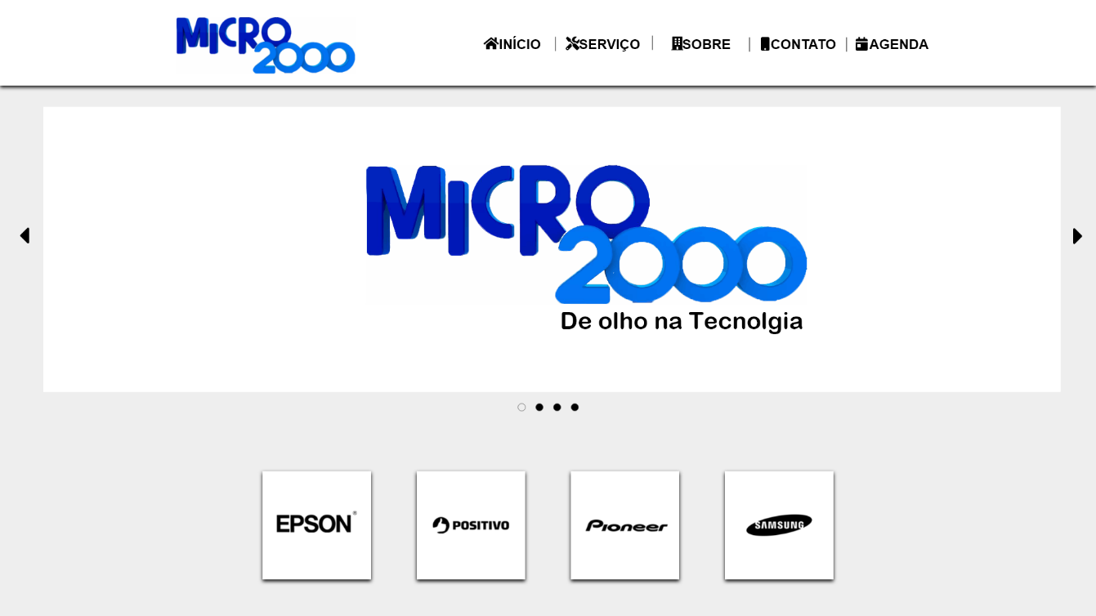

Serviços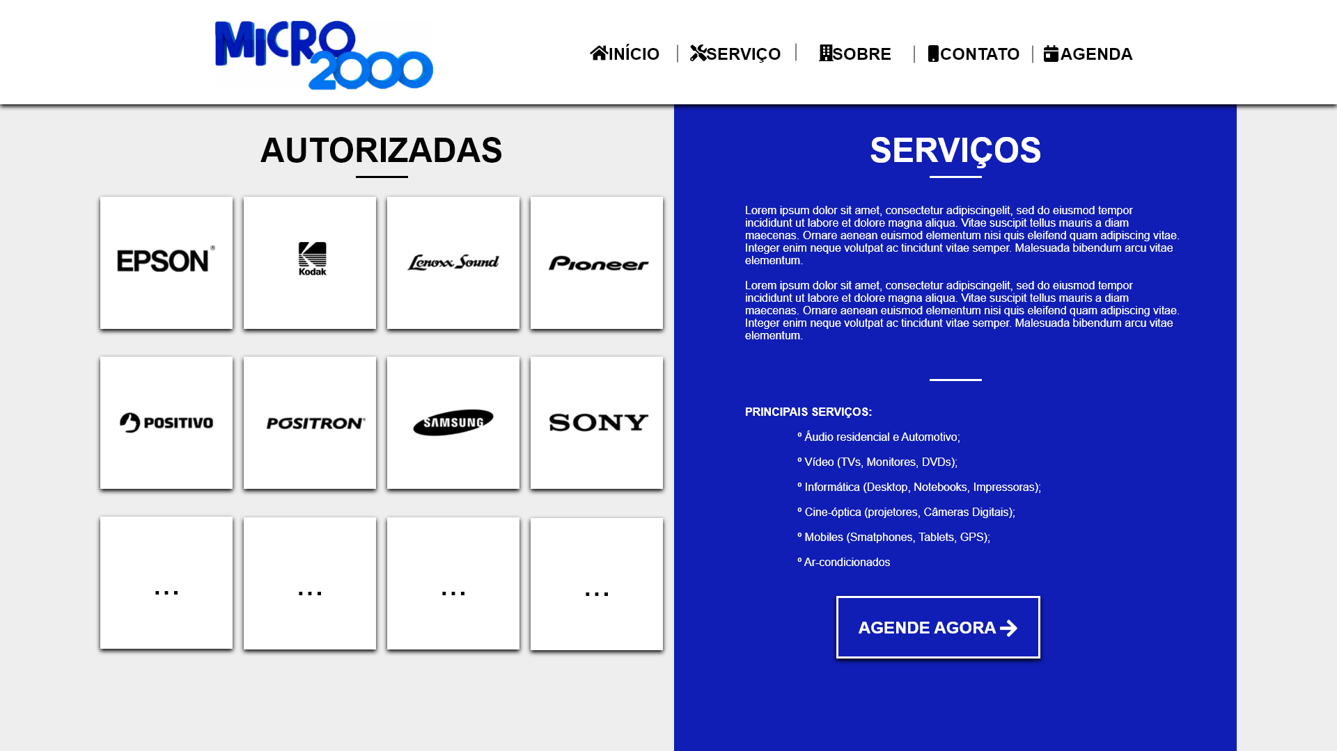

Sobre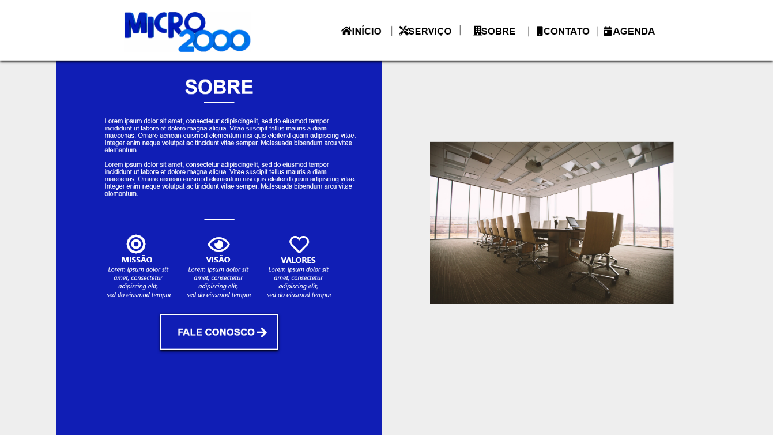

Contato

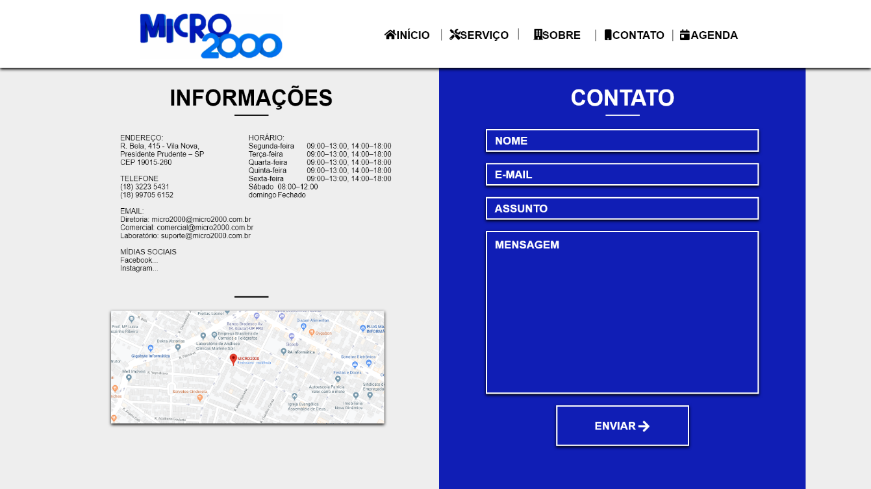

Agendamento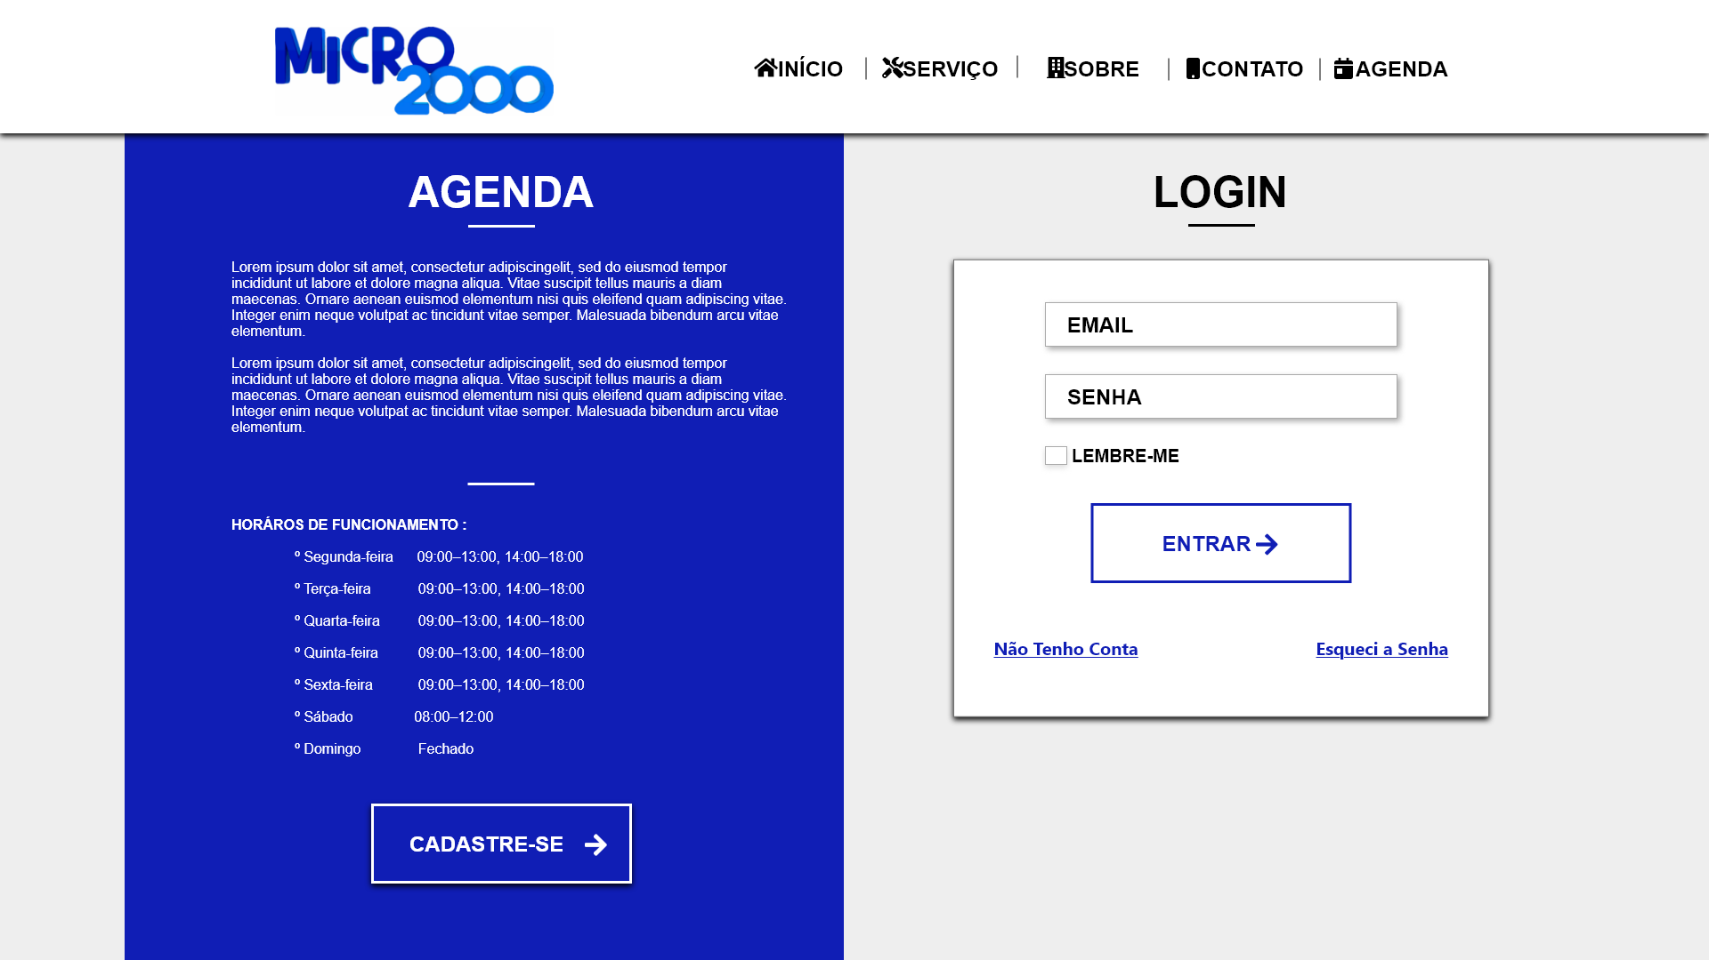Cadastro de cliente